四年級考古題(108-110年)
【數與計算】
(108年)
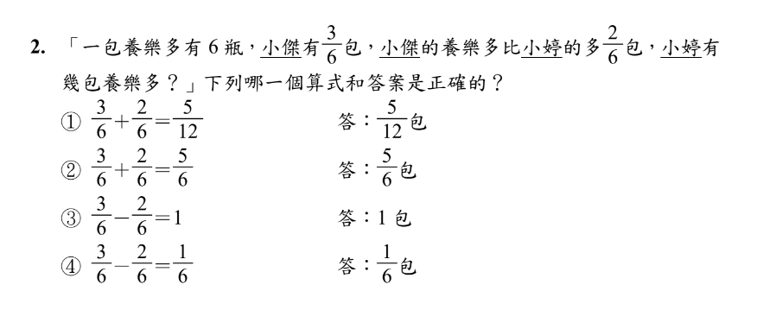

3.爸媽最近買了一棟 769 萬的房子，先付了頭期款 76 萬 9 千元。請問，到交屋繳清全部款項時，爸媽還需要準備多少元？
① 8 萬 1 千元
② 9 萬 9 千元
③ 693 萬 1 千元
④ 692 萬 1 千元

5.下面哪一個直式計算是正確的？
① | ② | ③ | ④
83 萬 640  － 8 萬 1000 75 萬 360 | 83 萬 640  － 8 萬 1000 74 萬 9640 | 83 萬 640  － 8 萬 1000 85 萬 360 | 83 萬 640  － 8 萬 1000 72 萬 360

6.小明上網查了全球人口數，將資料整理成下表：

年份 | 2016 年 | 2017 年 | 2018 年 | 2019 年
全球人口 | 7397776362 | 7486520598 | 7576951385 | 7669109078
請問 2016 年~2019 年全球人數每年大約是多少？
① 7 兆人口以上
② 7000 億人口以上
③ 700 億人口以上
④ 70 億人口以上
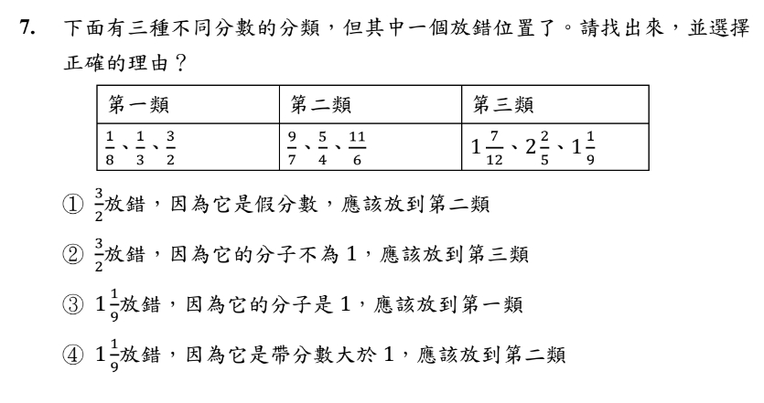
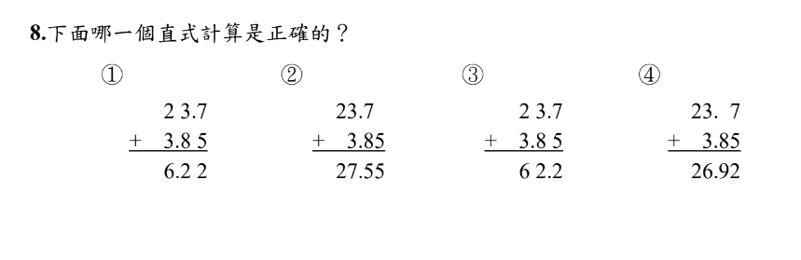
11.下面是5673 × 4 = 22692計算步驟說明，請問下面哪些說明是完全正確的？
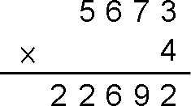
甲：左邊算來第一個2，是因為 5個萬×4，所以有 20個萬，可以換成 2個十萬。
乙：左邊算來第一個2，是因為5個千×4，所以有20個千，可以換成2個萬。
丙：左邊算來第二個2，是因為 5個千×4，所以有 20個千，可以換成 2
個千。
丁：左邊算來第二個 2，是因為 6 個百×4，所以有 24個百，所以可以換成 2個千。

① 甲
② 甲、丙
③ 乙、丁
④ 甲、乙、丁

12.財富是積沙成塔的累積，哥哥克服 26K(2 萬 6 千元)月薪的困境，省吃
儉用，努力存錢，一年存了一十萬二千五百六十四元。請問哥哥平均每個月存多少元？
① 1047 元
② 1788 元
③ 8547 元
④ 16788 元

14.爸爸新春宴請親朋好友，訂了 1 桌 6600 元的桌餐共 3 桌，又幫每桌準備了360 元的飲料。下面哪些算式可以正確表示爸爸這次宴客一共要準備多少錢？
甲：6600 ÷ 3 + 360 乙：6600 × 3 + 360
丙：6600 × 3 + 360 × 3 丁：(6600 + 360) × 3
① 甲、乙
② 乙、丙
③ 乙、丁
④ 丙、丁
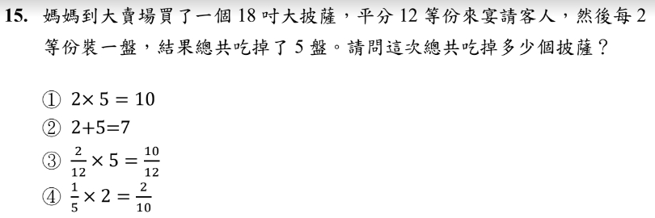

21.媽媽買 6 盒蜜餞禮盒，每個盒子和蜜餞共重 1.5公斤，其中蜜餞重 1.23 公斤。請問 1 個盒子的重量是多少公斤？
① 0.27 公斤
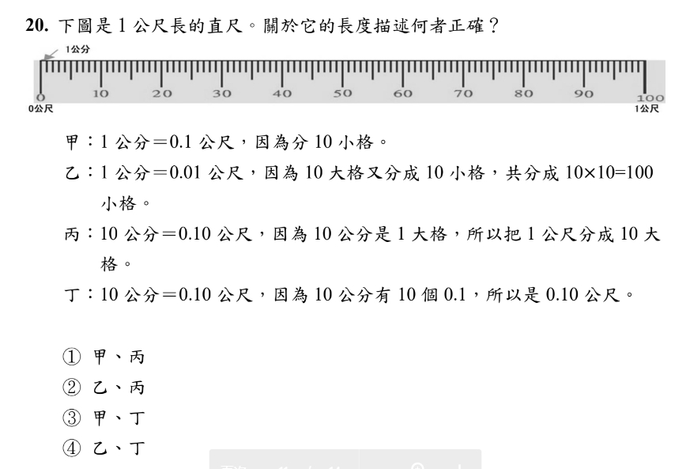
② 0.33 公斤
③ 1.38 公斤
④ 2.73 公斤
23.下面是五位小朋友計算9600 ÷ 4 ÷ 100 = ( )的做法，哪個或那些人做對了？請選出所有做對小朋友的選項。
丁丁 | 玉玉 | 美美 | 妮妮 | 明明
9600 ÷ 4 ÷ 100  =2400  =2400÷ 100  =24 | 9600 ÷ 4 ÷ 100  =2400÷ 100  =24 | 9600 ÷ 4 ÷ 100  =9600÷4× 100  =9600÷ 400  =24 | 9600 ÷ 4 ÷ 100  =9600÷ (100 × 4)  =9600÷ 400  =24 | 9600 ÷ 4 ÷ 100  =9600÷ 100 ÷ 4  =96÷ 4  =24
① 丁丁
② 玉玉、美美
③ 玉玉、明明
④ 玉玉、妮妮、明明

(109年)
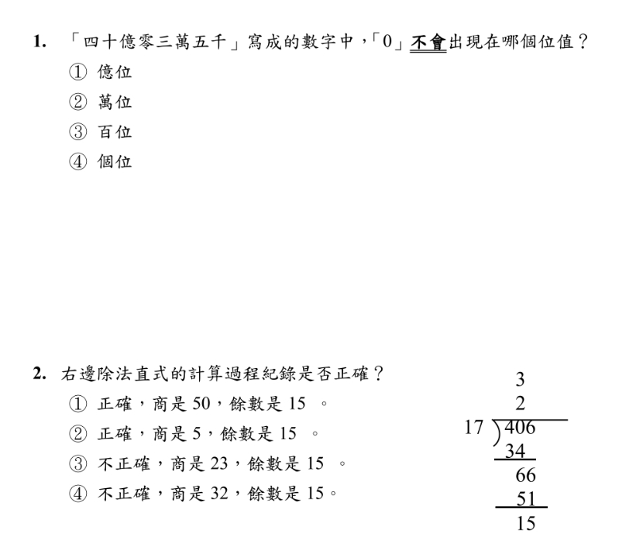
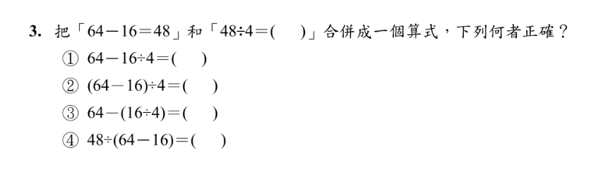
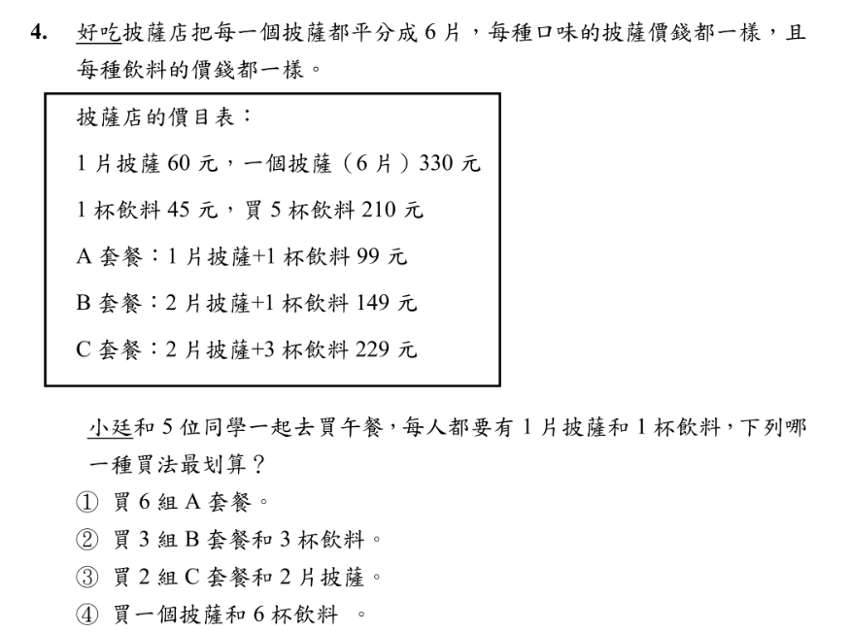

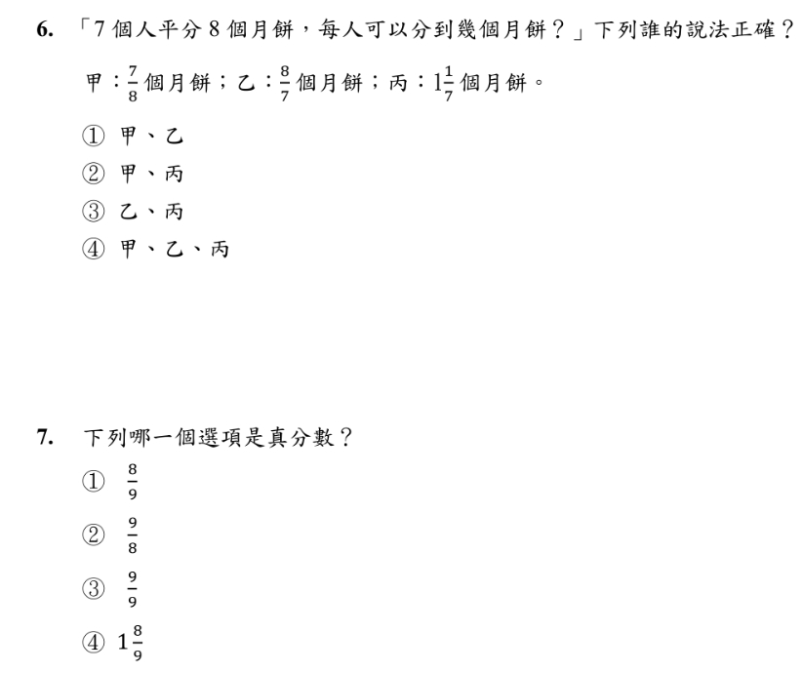
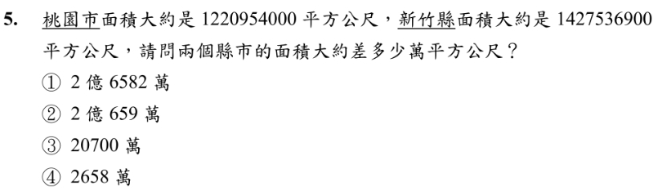

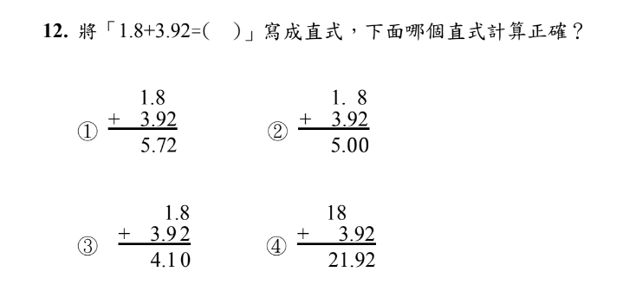
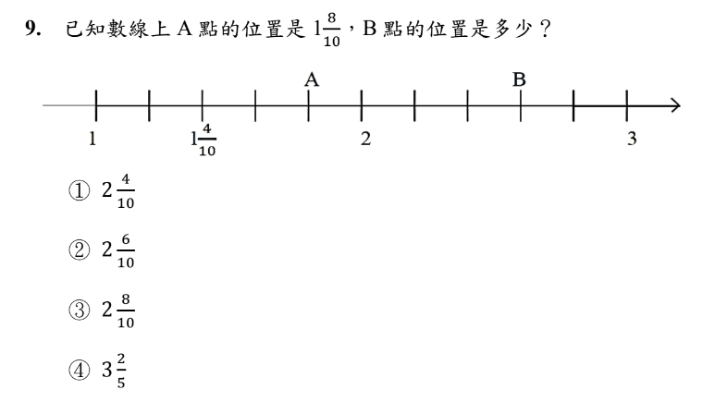
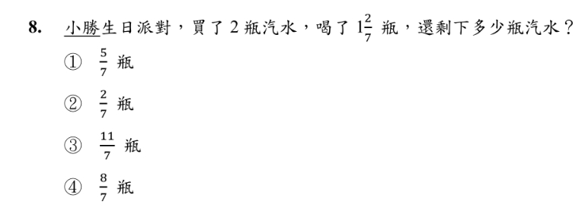

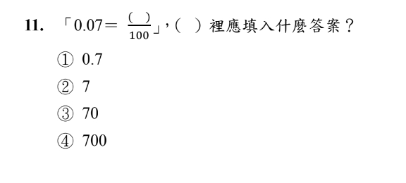

(110年)
- 概念理解
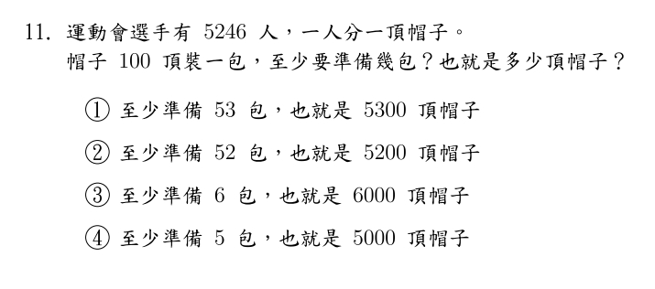
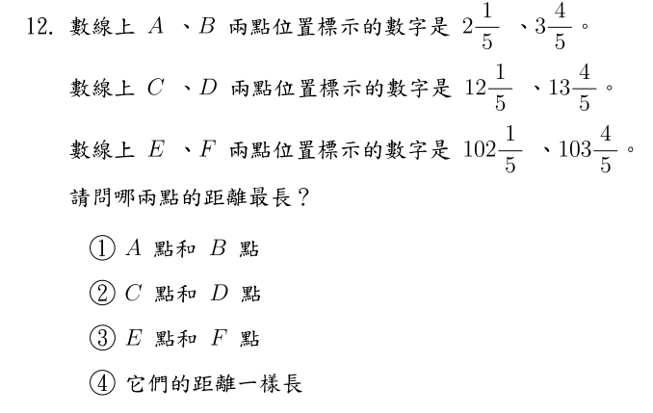
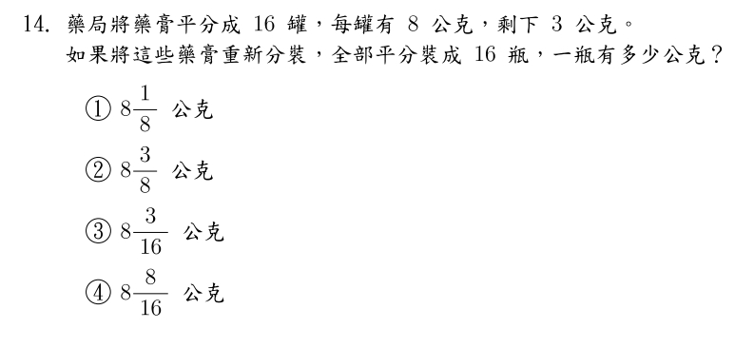
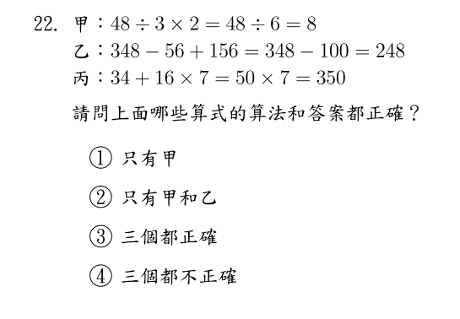

- 程序執行
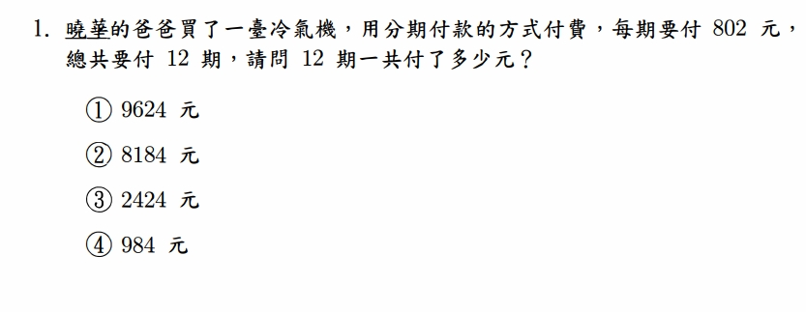
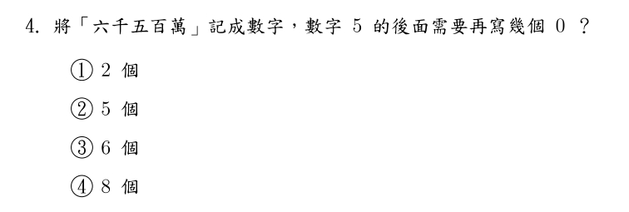
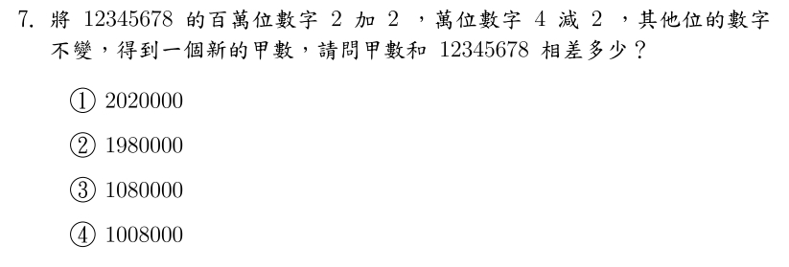
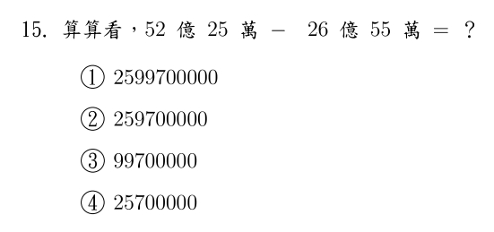
- 解題思考
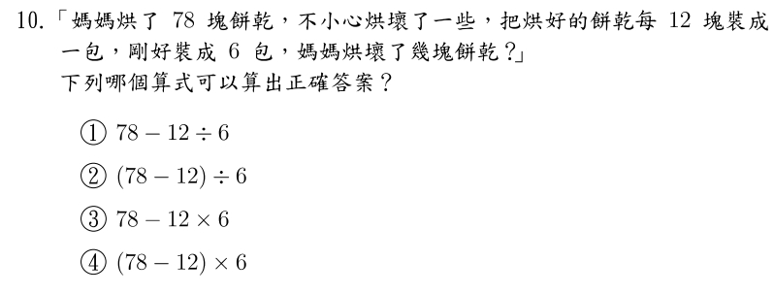
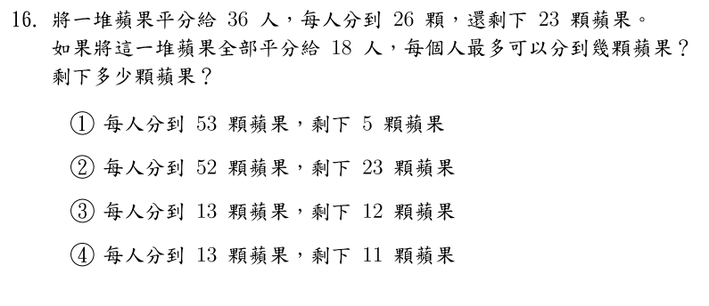
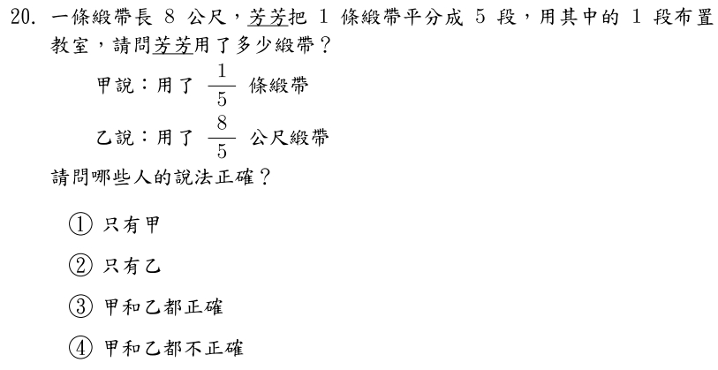
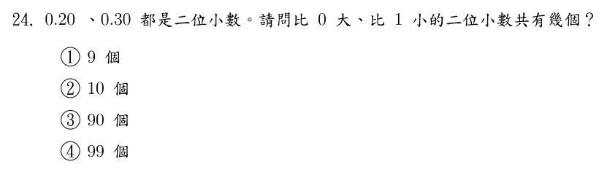
【量與實測】
(108年)
1.等腰三角形一定有哪些特徵？
甲.有三個銳角
乙.有二個一樣大的角
丙.有二條等長的邊
丁.有一個直角
上述哪些說法是正確的？
① 甲、丁
② 乙、丙
③ 甲、丙
④ 乙、丁

13.1公里 95公尺×12= ( )，算算看，( )裡的答案應該是多少？
① 1 公里 140 公尺
② 12 公里 140 公尺
③ 13 公里 140 公尺
④ 23 公里 40 公尺

22.冰箱裡有兩罐容量都是3公升的紅茶，小美一家人早上喝了1公升90 毫升，下午也喝了一些紅茶，共喝了3公升 30毫升。請問小美一家人下午喝了幾公升幾毫升的紅茶？
① 1公升40毫升
② 1公升940毫升
③ 2公升40毫升
④ 2公升940毫升

(109年)
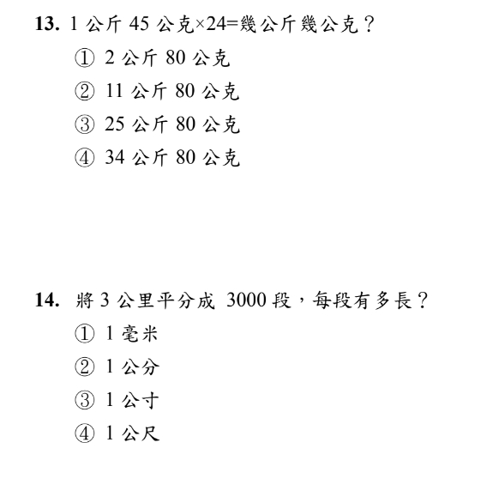
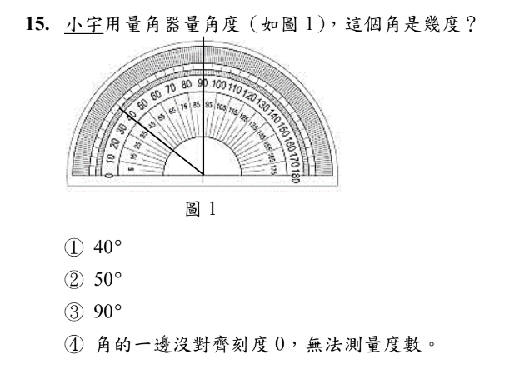
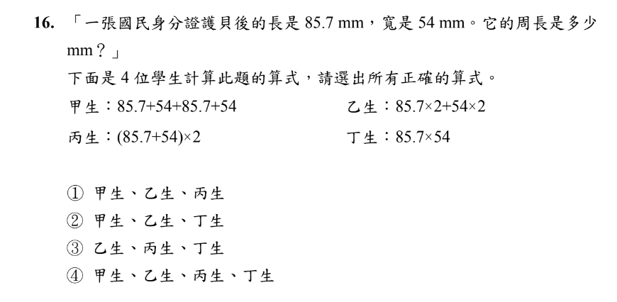

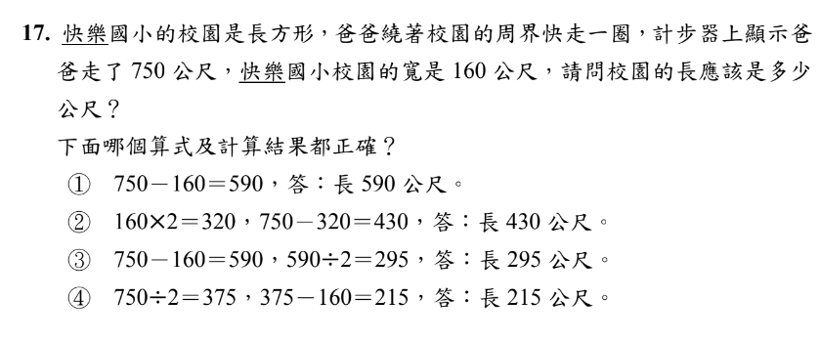

(110年)
- 程序執行
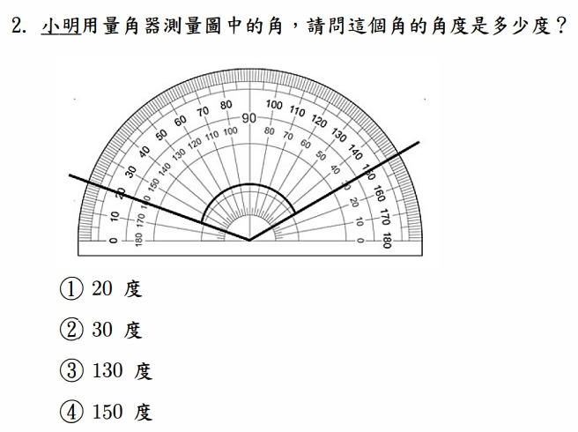
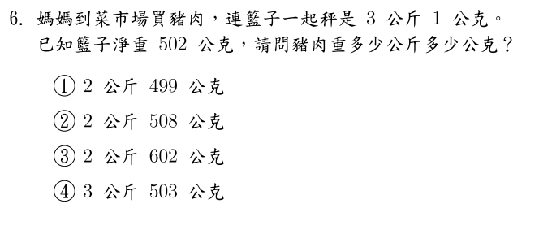

- 解題思考
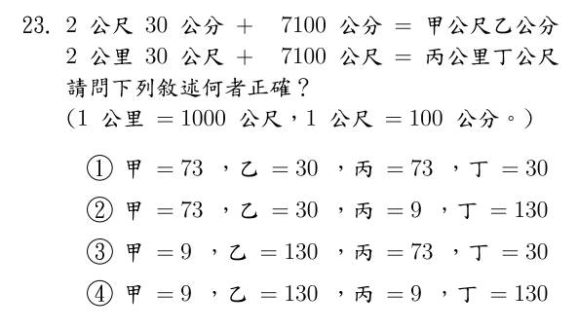

【幾何】
(108年)
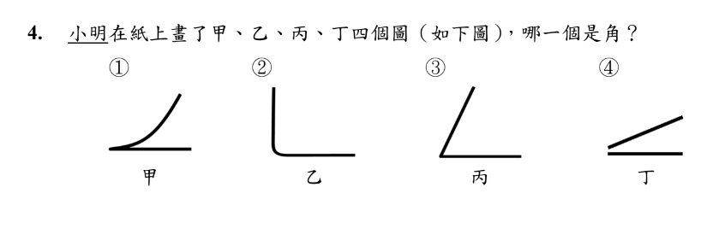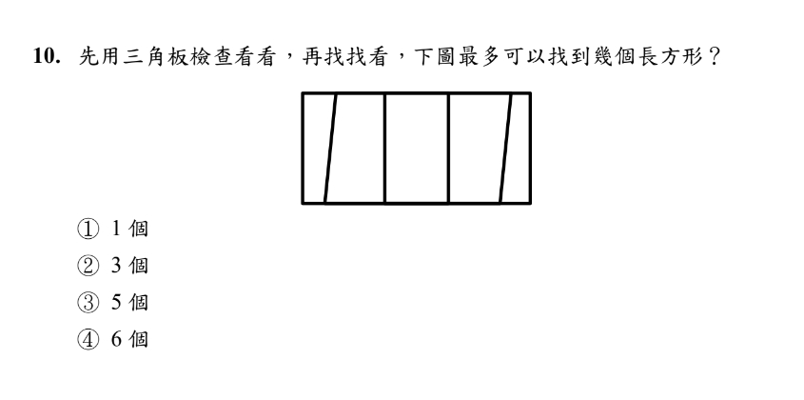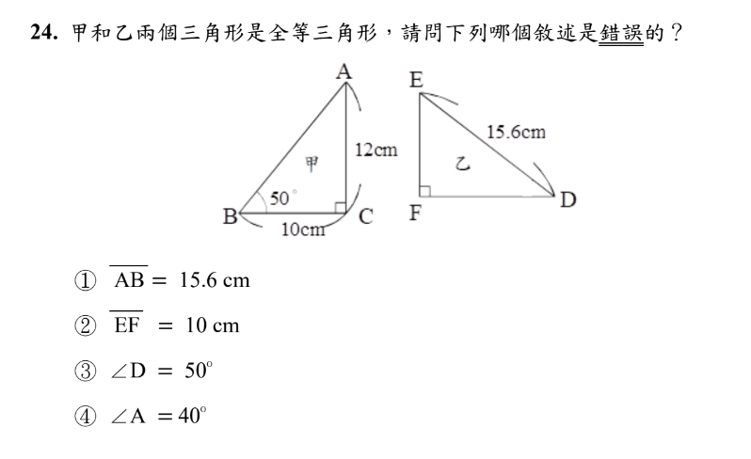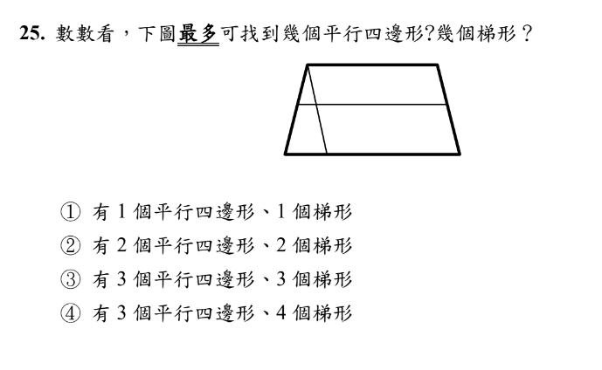

(109年)
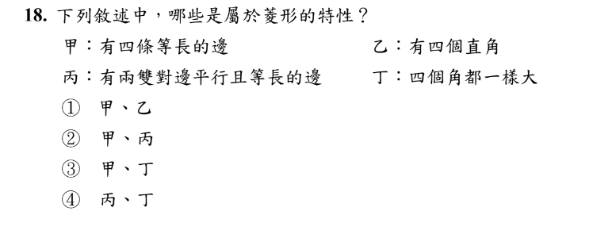
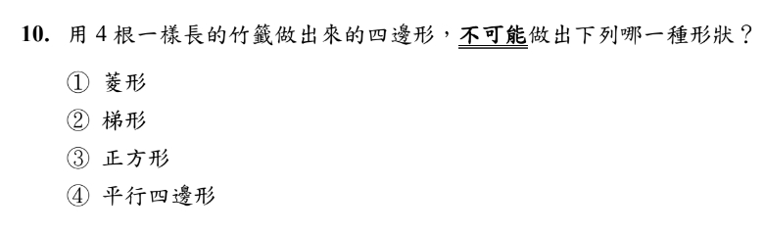
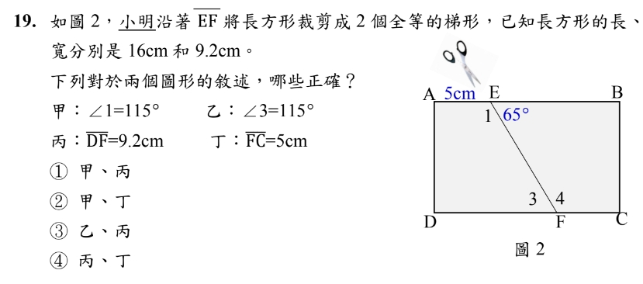
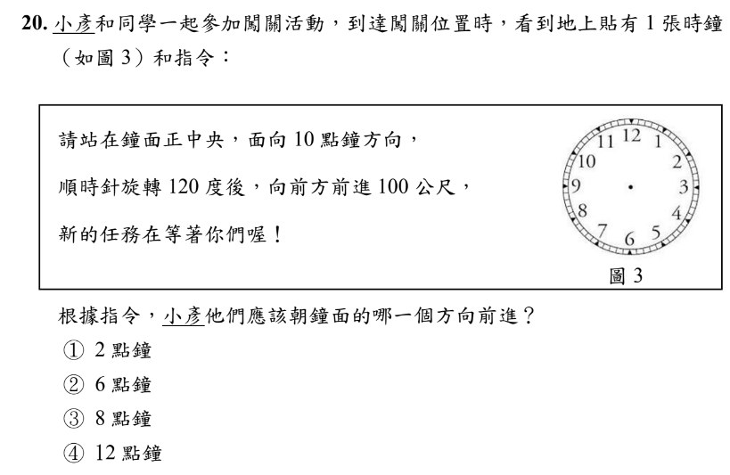
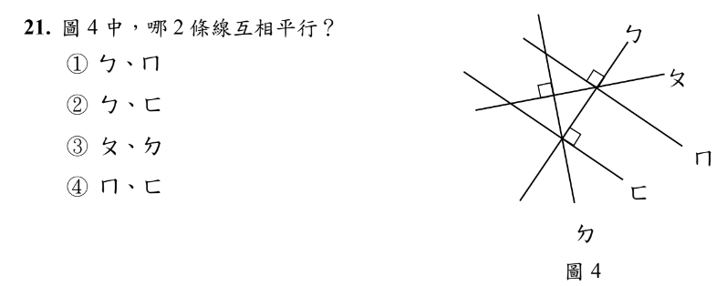
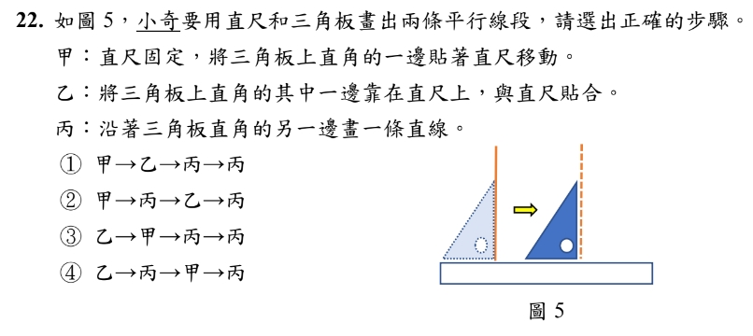

(110年)
- 概念理解
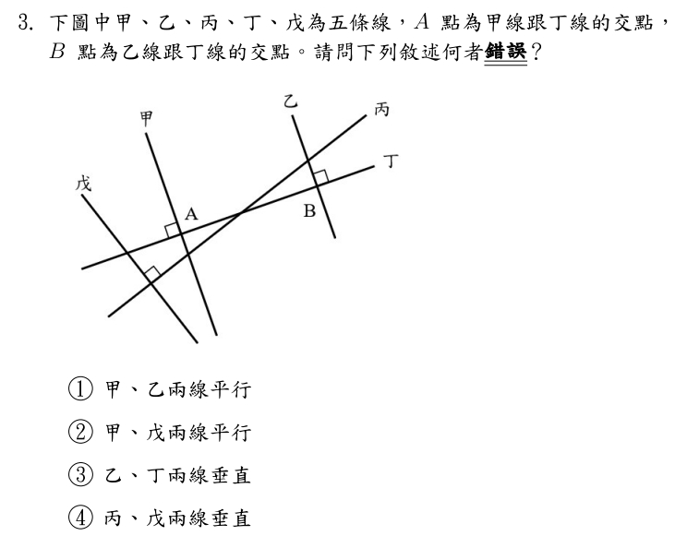
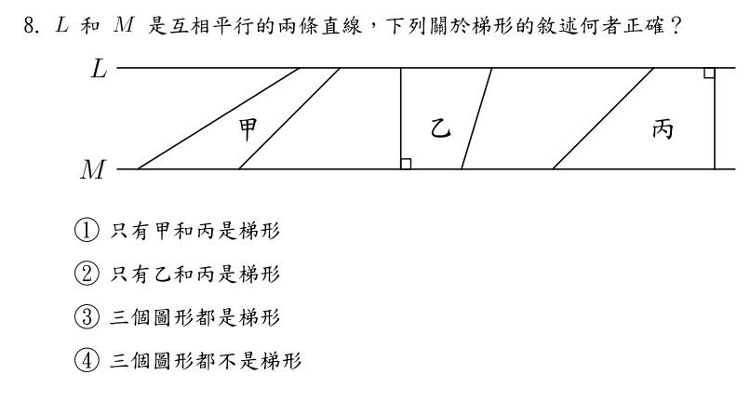
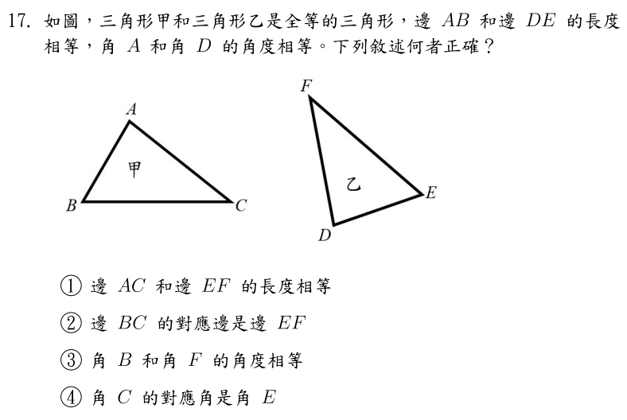

- 解題思考
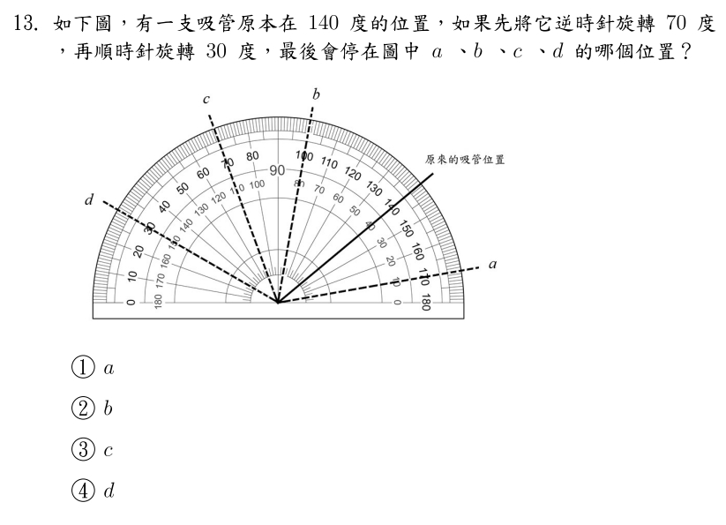

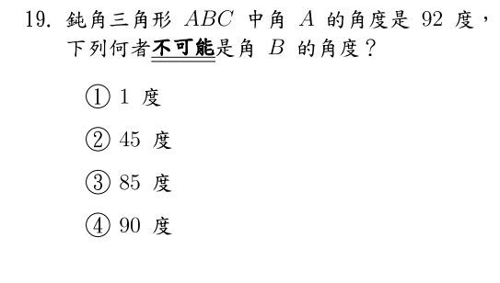
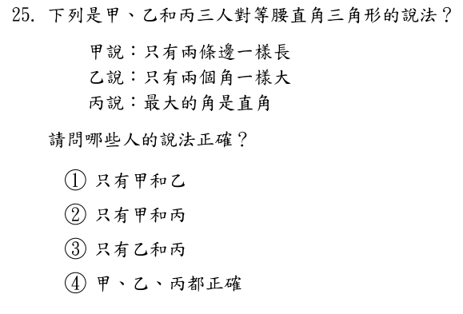

【代數】
(108年)
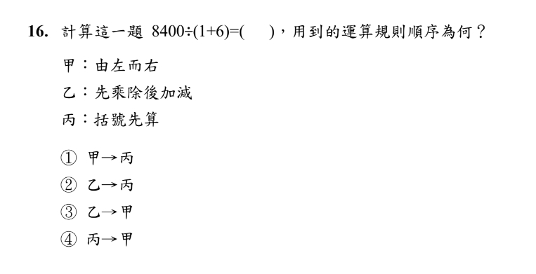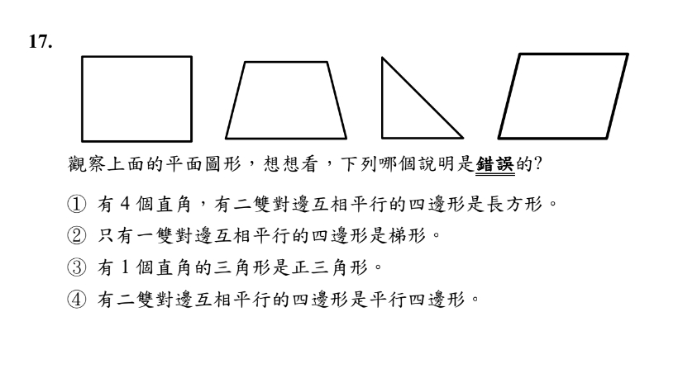
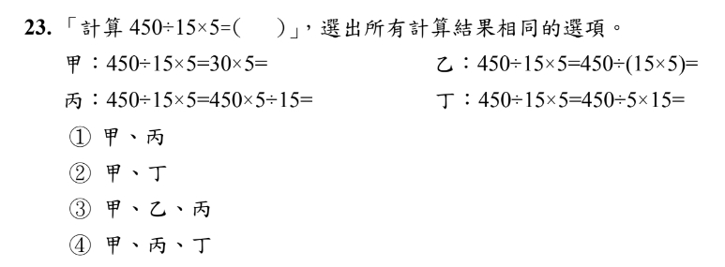
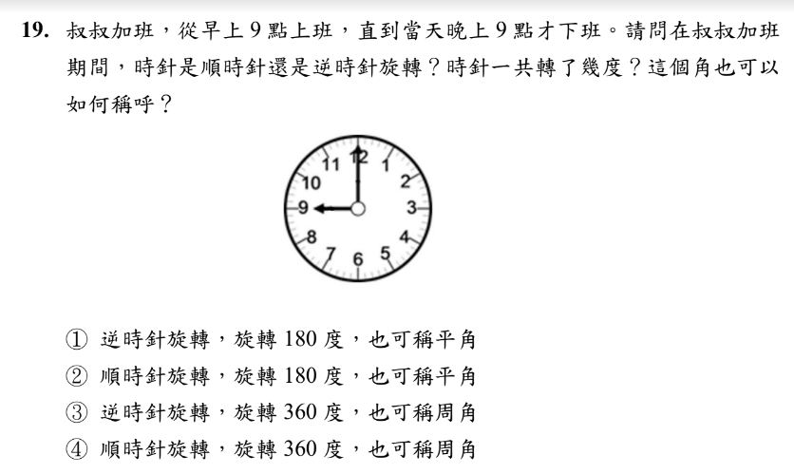
(109年)

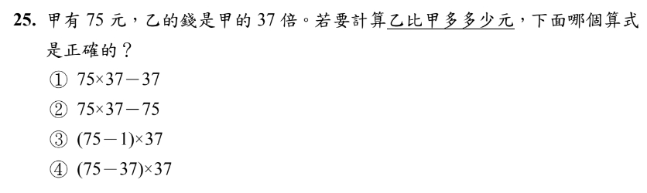

(110年)
- 概念理解
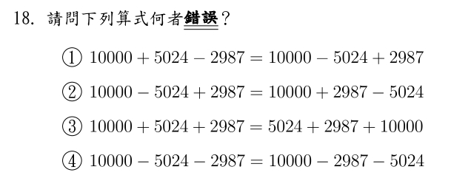
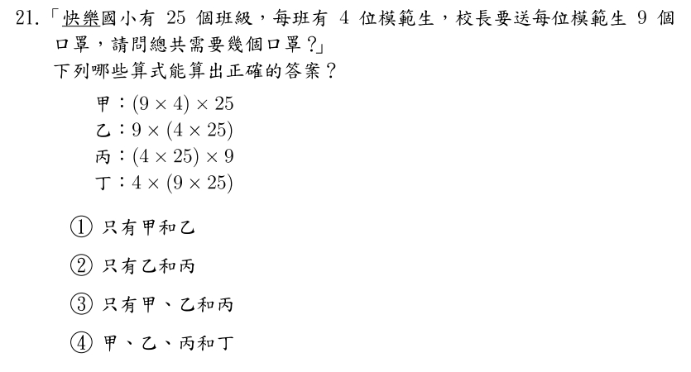

【統計與機率】
(108年)
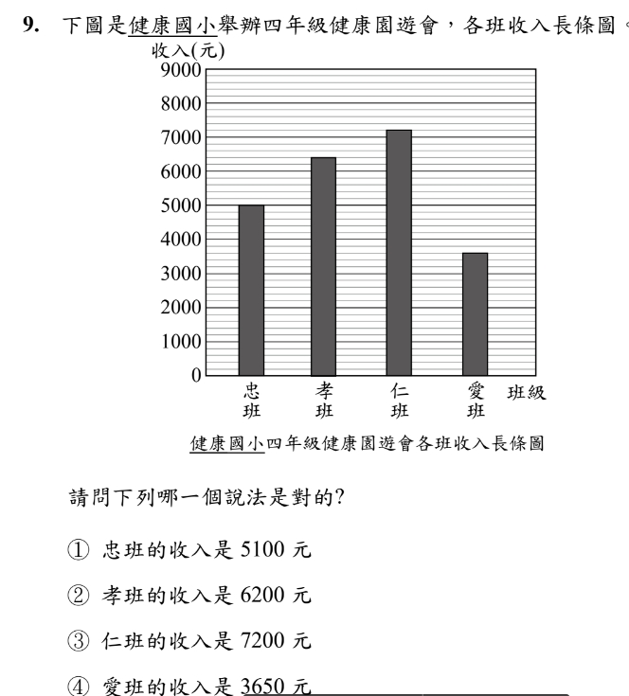
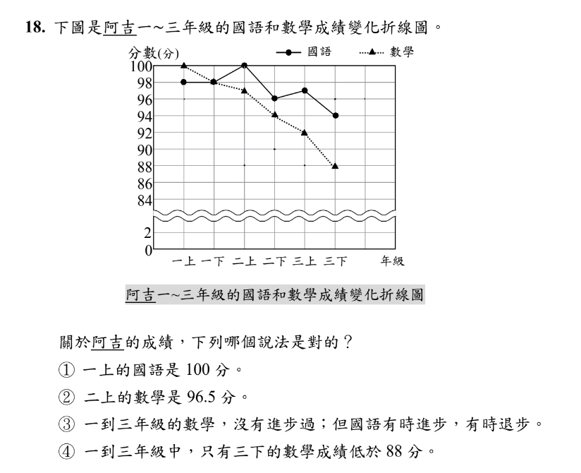
(109年)
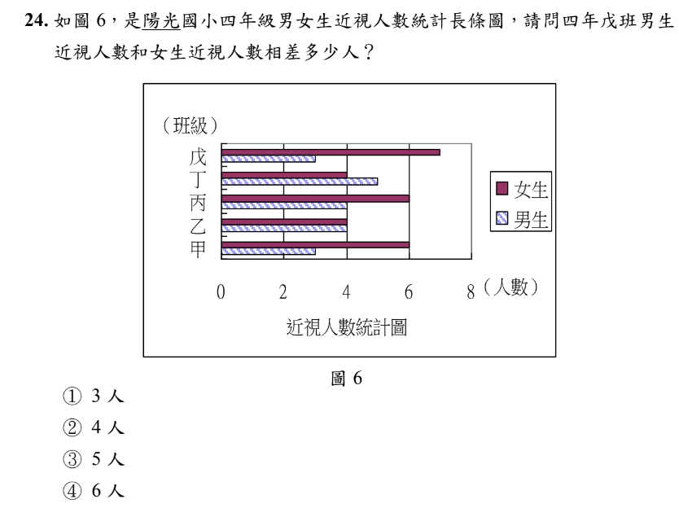
(110年)
- 程序執行
